Татарская межрайонная прокуратура напоминает собственникам земельных участков о необходимости соблюдения мер по предупреждению пожаров в весенне-летний период. Ежегодно с наступлением весенне-летнего пожароопасного периода и сходом снежного покрова увеличивается количество пожаров, большая их часть происходит из-за неосторожного обращения с огнем (сжигание мусора, сухой травы и т.п.). Чтобы не допустить подобных происшествий, необходимо знать и соблюдать требования пожарной безопасности.

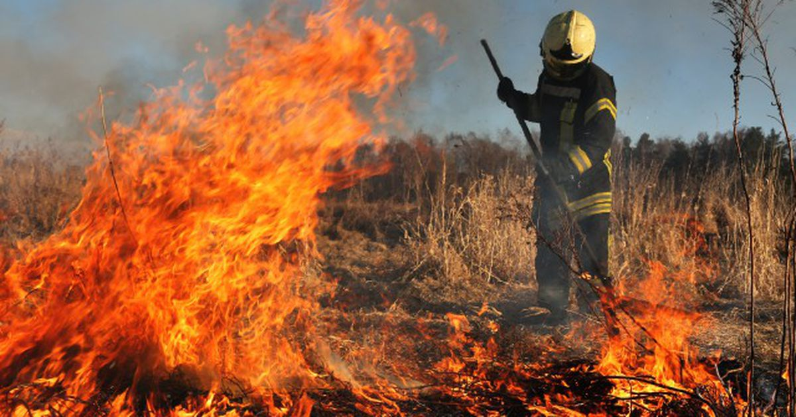

**Следует помнить, что за нарушение требований пожарной безопасности предусмотрена административная ответственность статьей 20.4 Кодекса РФ об административных правонарушениях.**

Для граждан предусмотрено наказание в виде административного штрафа в размере от 2 до 3 тысяч рублей, для должностных лиц от 6 до 15 тысяч рублей, для индивидуальных предпринимателей от 20 до 30 тысяч рублей, для юридических лиц от 150 до 200 тысяч рублей.

За те же действия, совершенные в условиях особого противопожарного режима ответственность ужесточается.

Для граждан предусмотрено наказание в виде административного штрафа в размере от 2 до 4 тысяч рублей, для должностных лиц от 15 до 30 тысяч рублей, для индивидуальных предпринимателей от 30 до 40 тысяч рублей, для юридических лиц от 200 до 400 тысяч рублей.

**Правила противопожарного режима в Российской Федерации, утвержденные постановлением Правительства Российской Федерации от 16.09.2020 N 1479 устанавливают следующие требования пожарной безопасности:**

Выжигание сухой травянистой растительности на земельных участках (за исключением участков, находящихся на торфяных почвах) населенных пунктов, землях промышленности может проводиться в безветренную погоду при условии, что:

* участок для выжигания сухой травянистой растительности располагается на расстоянии не менее 50 метров от ближайшего объекта защиты;
* территория вокруг участка для выжигания сухой травянистой растительности очищена в радиусе 30 метров от сухостойных деревьев, валежника, порубочных остатков, других горючих материалов и отделена противопожарной минерализованной полосой шириной не менее 1,5 метра;
* на территории, включающей участок для выжигания сухой травянистой растительности, не введен особый противопожарный режим;
* лица, участвующие в выжигании сухой травянистой растительности, постоянно находятся на месте проведения работ по выжиганию и обеспечены первичными средствами пожаротушения.

Принятие решения о проведении выжигания сухой травянистой растительности и определение лиц, ответственных за выжигание, осуществляются руководителем организации, осуществляющей деятельность на соответствующей территории.

Выжигание лесных горючих материалов осуществляется в соответствии с правилами пожарной безопасности в лесах, установленными Правительством Российской Федерации.

Запрещается выжигание хвороста, лесной подстилки, сухой травы и других лесных горючих материалов на земельных участках, непосредственно примыкающих к лесам, защитным и лесным насаждениям и не отделенных противопожарной минерализованной полосой шириной не менее 0,5 метра.